

Trabajo Práctico
Proyecto Integrador: TGMon v2
Sistema Inteligente de Telemetría en Tiempo Real, Gestión de Contenedores Docker y Analítica Predictiva Híbrida con IA

Asignatura: Programación de Vanguardia
Carrera: Licenciatura en Tecnologías Informáticas
Ciclo Lectivo: 2026
Docente: Ing. Vázquez Alejandro
Fecha de Entrega: 12 de noviembre de 2026
Repositorio Oficial: https://github.com/Rcarme/UdelaCiudad
Versión Entregada: TGMon v2 (v1.2.32 — En producción sobre servidor Linux 'Shodan')

Integrantes del Equipo de Desarrollo
Integrante | Usuario Git / Contacto | Rol y Responsabilidades en el Proyecto
Carme, Rodrigo | @Rcarme  rodrigo.g.carme@gmail.com | Arquitecto de Software, Seguridad RBAC, Telemetría Core, Optimización Asíncrona, Integración Gemini Flash 3.8 y Despliegue en Producción (Shodan).
Quispe, Luis Alberto | luisalbertoq@gmail.com  (Pair-programming vía @Rcarme) | Co-diseño de Arquitectura Base Cliente-Servidor, Persistencia SQLite/Room, Recolección de Métricas Iniciales (psutil) y Base del Cliente Android.
Barragán, Roberto Carlos | Roberto  barraganrobertocarlos4@gmail.com | Desarrollador Backend Python (Fases 1 a 3 del módulo de IA: esquemas Pydantic, heurísticas predictivas y endpoints REST /ai/*).
Leppen, Gastón Joel | Gaston Joel  gastonleppen@gmail.com | Desarrollador Frontend Android / Kotlin (Fases 4 a 6: integración de tarjetas UI de IA, estados en ViewModels y consumo Retrofit).

1. Definición de la Problemática, Alcance y Valor del Proyecto
1.1. Problemática Identificada
En entornos modernos de ingeniería de software, laboratorios universitarios, homelabs e infraestructuras cloud, la adopción de contenedores Docker ha crecido exponencialmente. Sin embargo, los ingenieros SRE (Site Reliability Engineering) y administradores de sistemas enfrentan tres limitaciones críticas:
- 1. Ceguera Operativa Fuera del Escritorio: Las suites tradicionales (Prometheus + Grafana, Datadog, Zabbix) consumen cientos de megabytes de RAM en el servidor host y están diseñadas para monitores de escritorio, dificultando el diagnóstico y la acción rápida desde un teléfono móvil ante incidentes fuera de horario.
- 2. Detección Reactiva en Lugar de Predictiva: Los monitores convencionales alertan recién cuando el servidor ya colapsó (CPU al 100% o memoria agotada), careciendo de análisis predictivo de pendientes de crecimiento (ΔCPU/Δt) y de detección automática de contenedores ociosos que desperdician recursos.
- 3. Costo y Riesgo en Integraciones de IA: Consultar modelos LLM en la nube en cada ciclo de refresco automático agota rápidamente las cuotas gratuitas de API, introduce alta latencia y expone secretos si no se sanitizan los prompts ni se restringen las acciones destructivas mediante control de acceso basado en roles (RBAC).
1.2. Solución Propuesta y Valor de Innovación: TGMon v2
TGMon v2 (v1.2.32) es una plataforma integral de observabilidad en tiempo real, administración de ciclo de vida de contenedores Docker y analítica predictiva híbrida con Inteligencia Artificial. Actualmente se encuentra desplegada y operando en producción real sobre el servidor Linux 'Shodan' (con más de 31 días de uptime continuo y 36 contenedores activos).
Innovación en Arquitectura Híbrida de IA (Costo Cero en Reposo): En segundo plano (use_llm=false), el servidor evalúa tendencias en SQLite y el caché asíncrono de Docker en menos de 1 milisegundo sin gastar cuota de API. Cuando el administrador requiere un diagnóstico profundo y presiona el botón '✨ Analizar con IA' (use_llm=true), el sistema consulta a Google Gemini Flash (gemini-3.8-flash) validando la respuesta con esquemas JSON estrictos de Pydantic, protegido por un Caché Inteligente (TTL de 120s y umbral diferencial del 10%) y fallback automático local ante cualquier corte de internet.
2. Casos de Uso Principales y Funcionalidades del MVP
ID | Caso de Uso | Actor | Módulo / Componentes | Descripción Funcional
CU-01 | Autenticación y Validación RBAC | Admin / Viewer | auth.py + SetupScreen.kt | Autenticación por Bearer Token con detección automática de rol (Admin con control total vs Viewer de solo lectura) en /auth/verify.
CU-02 | Gestión CRUD de Servidores | Admin / Viewer | PreferencesManager.kt + DashboardScreen.kt | Alta, consulta, edición, cambio de servidor activo y baja (CRUD) de servidores con failover automático entre URL Local (LAN) y Remota (VPN/WAN).
CU-03 | Telemetría en Tiempo Real y Multi-Disco | Admin / Viewer | main.py + db.py + /ws/telemetry | Streaming WebSocket cada 2s de CPU, RAM, Load Avg, Uptime y carrusel HorizontalPager de discos internos y externos (/media, /mnt).
CU-04 | Orquestación de Contenedores Docker | Admin | docker_api.py + ContainersScreen.kt | Acciones start, stop, restart, pause, unpause y remove sobre contenedores, apertura de puerto web y visor de logs con redacción de secretos.
CU-05 | Predicción de Picos (Heurística + Gemini IA) | Admin / Viewer | ai.py + AIPredictionCard | Detección temprana de crecimiento acelerado de CPU (≥ 20%) en <1 ms y diagnóstico SRE bajo demanda con Google Gemini 3.8 Flash.
CU-06 | Recomendaciones Agrupadas de Contenedores | Admin / Viewer | ai.py + AIRecommendationsCard | Detección de contenedores con consumo nulo (0.0% - 0.1% CPU), agrupación automática de mensajes idénticos en listas desplegables y pausa directa.
CU-07 | Gráficos Históricos y Alertas Críticas | Admin / Viewer | ChartsScreen.kt + AlertHistory | Visualización de curvas históricas (CPU, RAM, Disco), filtro de historial de alertas por categoría (CPU HIGH, DISK HIGH) y exportación CSV.
CU-08 | Invalidación de Emergencia de Token | Admin | auth.py (/auth/invalidate) | Bloqueo inmediato de credenciales mediante archivo lock seguro (permisos 0o600) y posterior rehabilitación (/auth/reenable).

3. Arquitectura de Microservicios y Separación de Responsabilidades
El sistema implementa una arquitectura desacoplada donde cada componente posee responsabilidades estrictamente delimitadas:
- 1. Front-end y Núcleo de Dominio Cliente (Ecosistema JVM / Kotlin): Desarrollado en Kotlin sobre la Máquina Virtual de Java (JVM) con Jetpack Compose, Dagger Hilt, Coroutines/Flow y Room SQLite. Gestiona la interfaz reactiva, el CRUD cifrado de servidores, el failover de red, la evaluación local de notificaciones y el widget de escritorio.
- 2. Servicio 1 — Gestión Core, Seguridad RBAC y Orquestación Docker (auth.py, docker_api.py, main.py): Expone las APIs REST y el canal WebSocket (/ws/telemetry), aplica rate-limiting por IP (SlowAPI), valida tokens en tiempo constante (secrets.compare_digest), impone permisos RBAC y mantiene un hilo asíncrono en segundo plano (cached_containers) que consulta el socket de Docker sin bloquear el event loop.
- 3. Servicio 2 — Analítica Predictiva e Inteligencia Artificial Híbrida (ai.py, models.py): Módulo independiente de ciencia de datos e IA encargado de procesar las series temporales de SQLite (get_history), calcular tasas de variación de recursos, ejecutar el motor heurístico local (<1 ms) y gestionar las llamadas estructuradas bajo demanda hacia Google Gemini 3.8 Flash con Caché Inteligente y sanitización de prompts.
- 4. Capa de Persistencia Relacional Dual (SQLite WAL + Room): Combina SQLite 3 en modo WAL (Write-Ahead Logging) en el servidor para ingesta concurrente sin bloqueos (<5 MB de RAM) con Room SQLite v6 en el cliente Android para operación offline-first.
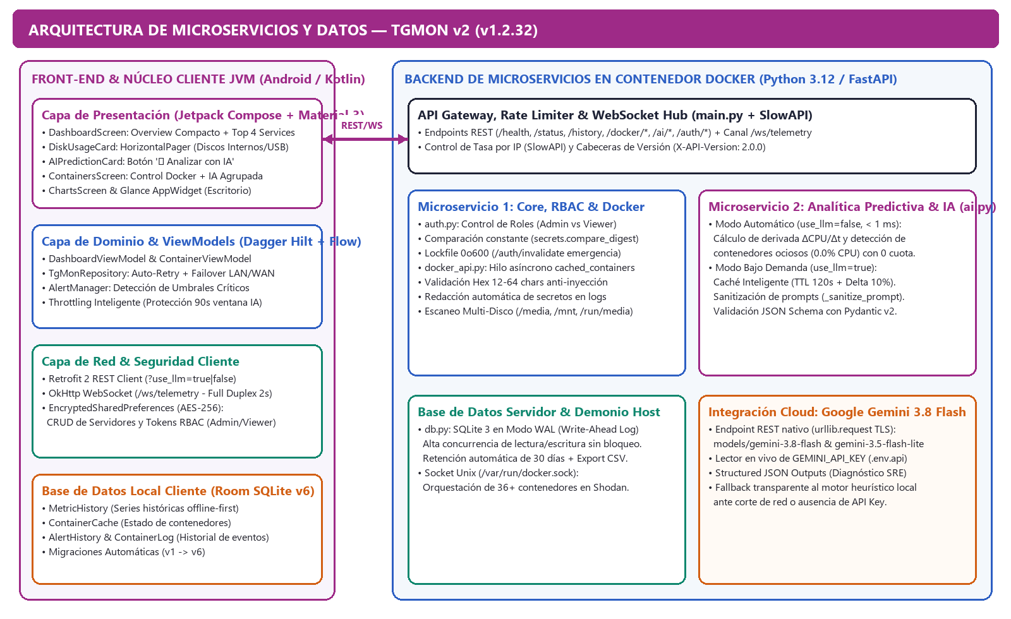
Figura 1. Diagrama General de Arquitectura de Microservicios, Persistencia Dual y Flujo Híbrido con Google Gemini 3.8 Flash.

4. Justificación del Stack Tecnológico y Motor de Base de Datos
Capa Arquitectónica | Tecnología Seleccionada | Justificación Técnica y Ventajas Competitivas
Front-End & Cliente JVM | Kotlin 2.0 + Jetpack Compose (Material 3) + Dagger Hilt + Coroutines | Kotlin sobre la JVM brinda seguridad de tipos nula y concurrencia estructurada con Coroutines/Flow. Jetpack Compose permite renderizar gráficos Canvas a 60 FPS y carruseles deslizables con menor huella de memoria que frameworks híbridos.
Backend & API Gateway | Python 3.12 + FastAPI + Uvicorn (ASGI) + SlowAPI | FastAPI ofrece alto rendimiento asíncrono, validación automática de esquemas con Pydantic v2 y generación directa de JSON Schemas para Structured Outputs de IA.
Analítica Predictiva e IA | Heurística Estadística en Python + Google Gemini 3.8 Flash | La arquitectura híbrida resuelve el dilema costo/latencia: 0 ms y 0 cuota en monitoreo continuo, y diagnóstico SRE experto en ~0.8s al presionar '✨ Analizar con IA'.
Base de Datos Servidor | SQLite 3 en Modo WAL (Write-Ahead Logging) | A diferencia de PostgreSQL o InfluxDB (que consumen 300-600 MB de RAM), SQLite WAL opera embebido consumiendo <5 MB de RAM, permitiendo lecturas y escrituras concurrentes sin afectar al servidor monitoreado.
Base de Datos Cliente | Room Persistence Library (SQLite v6) | Garantiza arquitectura Offline-First: si el servidor pierde red, la aplicación móvil muestra instantáneamente la última telemetría, contenedores y alertas desde el caché local.

5. Capturas Reales de Pantallas en Producción (Servidor 'Shodan')
A continuación se presentan las capturas reales de la aplicación TGMon v2 (v1.2.32) ejecutándose en producción sobre un dispositivo físico Android conectado al servidor Linux 'Shodan' (con 36 contenedores Docker activos y 3 particiones de almacenamiento):
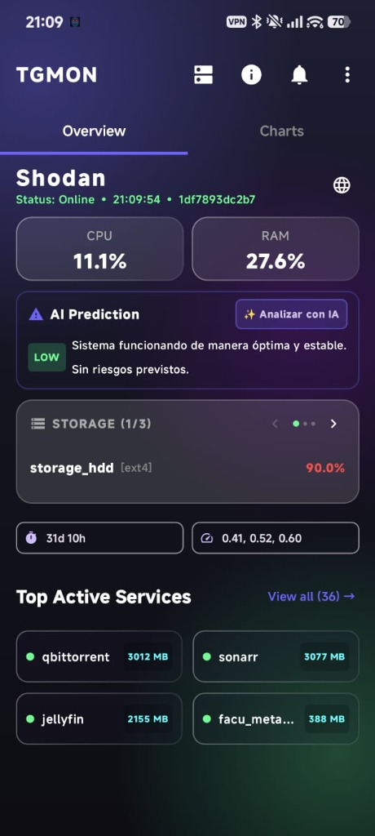 | 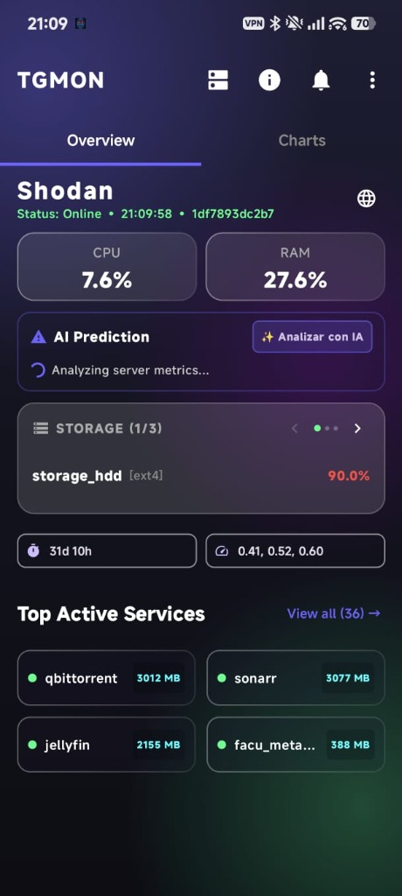
Figura 2. Dashboard Overview en una sola pantalla: CPU (11.1%), RAM (27.6%), tarjeta AI Prediction con botón '✨ Analizar con IA', carrusel STORAGE (1/3) al 90.0%, Uptime (31d 10h) y Top 4 servicios activos. | Figura 3. Ejecución bajo demanda al presionar '✨ Analizar con IA' (use_llm=true): indicador reactivo 'Analyzing server metrics...' mientras consulta a Google Gemini Flash con caché inteligente.

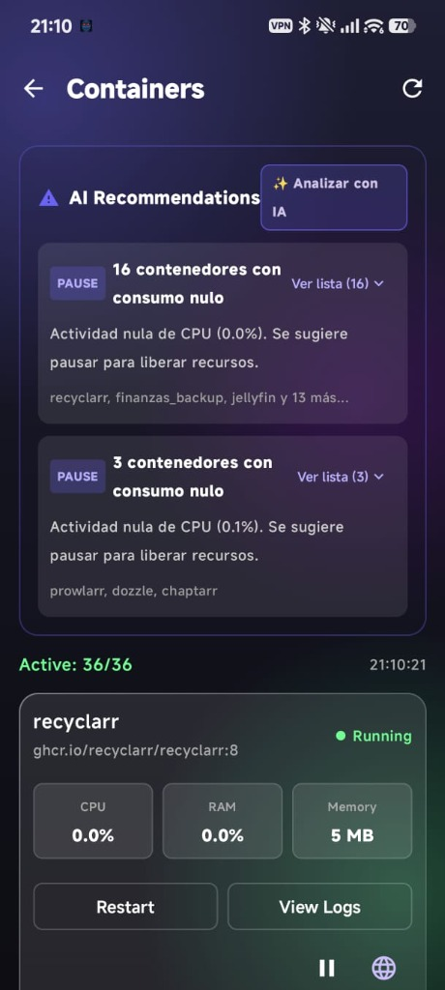 | 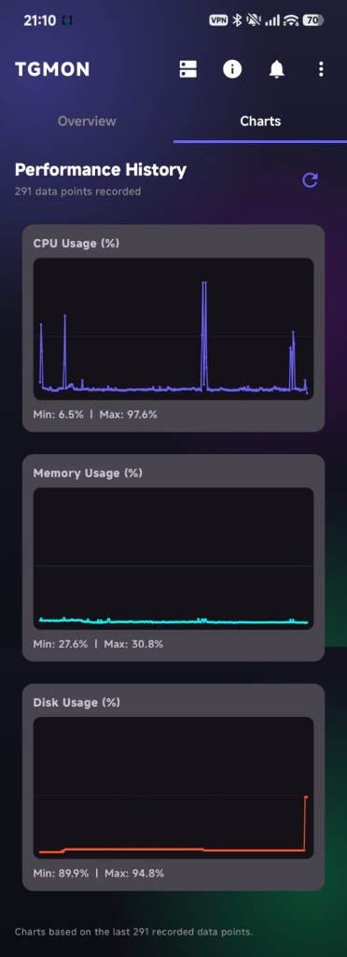
Figura 4. Pantalla Containers (36/36 activos): tarjeta AI Recommendations con botón '✨ Analizar con IA' y agrupación inteligente expandible ('16 contenedores con consumo nulo' y '3 contenedores con consumo nulo'). | Figura 5. Pestaña Charts (Performance History con 291 muestras registradas): curvas interactivas de CPU Usage (pico detectado de 97.6%), Memory Usage (27.6%-30.8%) y Disk Usage (89.9%-94.8%).

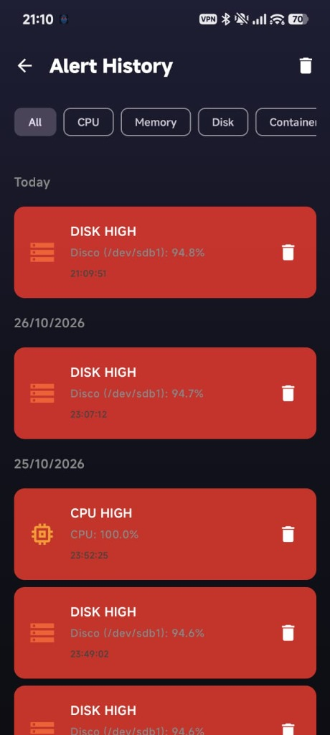
Figura 6. Pantalla Alert History con filtros por categoría (All, CPU, Memory, Disk, Container) mostrando las alertas reales de DISK HIGH (94.8% en /dev/sdb1) y CPU HIGH (100.0% durante la prueba de estrés).

6. Estrategia y Plan de Pruebas (QA, Tests Unitarios e Integración)
El proyecto cuenta con una suite de pruebas automatizadas ejecutada continuamente mediante GitHub Actions (.github/workflows/ci.yml) tanto para el backend en Python (37 tests en pytest) como para el cliente Android (JUnit 4):
Suite / Categoría | N° Tests | Casos de Prueba Verificados (server/test_api.py y app/src/test/) | Estado
Seguridad y Autenticación (Backend) | 9 | Rechazo 401 sin token, validación Bearer, orden de verificación de cabeceras, invalidación (/auth/invalidate) y rehabilitación (/auth/reenable), prevención de DoS en /tmp. | ✅ 9/9 PASS
Permisos por Rol RBAC (Backend) | 2 | Verificación de rol admin/viewer en /auth/verify; permiso 200 OK en lectura para viewer y bloqueo 403 Forbidden en mutaciones (/restart, /invalidate). | ✅ 2/2 PASS
Telemetría, Multi-Disco y SQLite | 8 | Detección de múltiples particiones (disks), validación de rangos en /history (1..8760h), exportación CSV (/history/csv), purga de métricas >30 días. | ✅ 8/8 PASS
Docker, Validación Hex y Redacción | 4 | Cálculo de CPU multi-núcleo (online_cpus), validación estricta de IDs hexadecimales (bloqueo de inyección shell), enmascaramiento de secretos (***REDACTED***). | ✅ 4/4 PASS
Streaming WebSocket (/ws/telemetry) | 4 | Handshake autenticado (auth_ok), rechazo de tokens inválidos o invalidados, latencia ping/pong en vivo. | ✅ 4/4 PASS
Módulo Predictivo e IA Híbrida | 10 | Predicción heurística (<1 ms), invocación a Gemini Flash (?use_llm=true), acierto de Caché Inteligente (0 llamadas extra en 2da petición) y fallback sin API key. | ✅ 10/10 PASS
Pruebas Unitarias Cliente Android | 7 suites | RolePermissionsTest, MultiDiskTest, ThresholdAlertLogicTest, ServerConfigValidationTest, DockerContainerTest, AlertHistoryTest, NotificationSafetyTest. | ✅ 100% PASS

7. Plataforma y Propuesta de Despliegue en Producción
El backend se despliega como un contenedor ligero sobre Docker Compose (server/docker-compose.yml) en el servidor Linux 'Shodan':
- • Alta Disponibilidad: Políticas restart: unless-stopped para auto-recuperación ante cortes eléctricos.
- • Actualización en Caliente (Zero-Build Hot Reload): Montaje de volumen en vivo (./app:/app/app) y cliente REST nativo urllib.request en ai.py, permitiendo actualizar reglas o rotar la clave GEMINI_API_KEY en app/.env.api aplicando un simple 'docker restart tgmon' en menos de 2 segundos.
- • Aislamiento de Seguridad: Montaje en modo solo lectura (:ro) de /media, /mnt y /run/media para monitorear discos externos sin exponer el sistema de archivos anfitrión a escrituras accidentales.
8. Evidencias de Gestión Ágil, GitFlow y Minutas de Reunión
El desarrollo se gestionó mediante GitHub (repositorio Rcarme/UdelaCiudad), integrando el trabajo inicial en pair-programming entre Rodrigo Carme y Luis Alberto Quispe con las ramas de funcionalidades de IA de Gastón Joel Leppen (rama 'gaston', commit 104c08f) y Roberto Carlos Barragán (rama 'Robert+}', commits 5c57f1c y f225281), fusionadas en 'main' (commit f8cde81) y optimizadas hasta la versión de producción v1.2.32.
8.1. Tablero Ágil de Historias de Usuario (Sprint Backlog)
ID | Historia de Usuario / Tarea Técnica | Responsables | Sprint | Estado | Commit
HU-00 | Diseño de arquitectura base cliente-servidor, persistencia SQLite/Room y telemetría inicial (psutil + Android). | Rodrigo Carme &  Luis Alberto Quispe | Sprint 1 | ✅ Done | 20888f6
HU-01 | Autenticación RBAC con tokens diferenciados (Admin vs Viewer) e invalidación de emergencia (lockfile 0o600). | Rodrigo Carme &  Luis Alberto Quispe | Sprint 1 | ✅ Done | 170d2d2
HU-02 | Carrusel deslizable de múltiples discos (/media, /mnt) y vista Overview compacta en una sola pantalla con Top 4 servicios. | Rodrigo Carme | Sprint 1 | ✅ Done | e122e5b
HU-03 | Implementación de modelos Pydantic (models.py), lógica predictiva (ai.py) y endpoints /ai/predict-spike y /ai/recommendations. | Roberto Barragán | Sprint 2 | ✅ Done | f225281
HU-04 | Integración de tarjetas AIPredictionCard y AIRecommendationsCard, estados en ViewModels y llamadas Retrofit en Android. | Gastón Leppen | Sprint 2 | ✅ Done | 104c08f
HU-05 | Merge de ramas en main, optimización con caché asíncrono de Docker (<1 ms) y agrupación expandible de contenedores en UI. | Rodrigo Carme | Sprint 3 | ✅ Done | f8cde81  5f4349a
HU-06 | Integración bajo demanda con Google Gemini 3.8 Flash vía botón '✨ Analizar con IA', Caché Inteligente y fallback local. | Rodrigo Carme | Sprint 3 | ✅ Done | 723d3ba  b3a7765
HU-07 | Suite de 37 tests en pytest, tests unitarios JUnit4 en Android, pipeline CI/CD y documentación técnica final. | Equipo Completo | Sprint 3 | ✅ Done | 7d70763

8.2. Síntesis de Minutas de Reunión del Equipo
- • Minuta N° 1 (15/09/2026 — Fase 1: Propuesta, Arquitectura y Base): Participantes: Rodrigo Carme, Luis Alberto Quispe, Roberto Carlos Barragán y Gastón Joel Leppen. Se definió la problemática de observabilidad móvil con IA (TGMon v2), el stack Kotlin/Compose + Python/FastAPI + SQLite WAL/Room y el modelo RBAC. Rodrigo y Luis Alberto iniciaron en pair-programming el desarrollo del núcleo cliente-servidor (consolidado en GitHub vía @Rcarme).
- • Minuta N° 2 (24/10/2026 — Fase 2: Ramas de IA Backend y Frontend): Participantes: Equipo completo. Se revisaron los avances en la rama 'gaston' (104c08f: UI de IA y llamadas Retrofit en Android) y en la rama 'Robert+}' (5c57f1c y f225281: modelos Pydantic y lógica predictiva en Python), acordando su integración en la rama principal.
- • Minuta N° 3 (25-28/10/2026 — Fase 3: Merge, Optimización y Gemini 3.8 Flash): Participantes: Equipo completo. Se realizó el merge en 'main' (f8cde81), se optimizó analyze_idle_containers() usando cached_containers (<1 ms), se agruparon las recomendaciones repetidas en listas desplegables (5f4349a) y se integró Google Gemini 3.8 Flash bajo demanda con el botón '✨ Analizar con IA', caché inteligente y fallback local (b3a7765), validando las 37 pruebas automatizadas y el despliegue en 'Shodan'.
9. Matriz de Cumplimiento de la Rúbrica de Corrección (100 Puntos)
Criterio de Evaluación | Puntaje | Evidencia de Cumplimiento en TGMon v2 (v1.2.32)
Propuesta e Innovación del Proyecto | 15 pts | Sistema real en producción ('Shodan', 36 contenedores) con arquitectura híbrida de IA: heurística <1 ms gratuita en reposo + Google Gemini 3.8 Flash bajo demanda.
Arquitectura de Microservicios | 20 pts | Separación limpia entre Front-end/Dominio JVM (Kotlin + Hilt), Servicio Core/RBAC/Docker (main.py, auth.py, docker_api.py), Servicio Predictivo/IA (ai.py) y BD.
Funcionalidades del MVP y Predictor | 25 pts | CRUD de servidores, autenticación RBAC (Admin vs Viewer), control de contenedores, gráficos interactivos (Charts) y tarjetas predictivas con agrupación inteligente.
Selección de Tecnologías y BD | 10 pts | Justificación técnica de Kotlin/Compose + FastAPI y persistencia dual SQLite WAL (<5 MB RAM, alta concurrencia) + Room SQLite v6 (Offline-First).
Gestión Ágil y Repositorio (Git) | 15 pts | Flujo de ramas verificable en GitHub (gaston, Robert+}, main), tablero de Historias de Usuario y Minutas de Reunión adjuntas en el repositorio (docs/).
Documentación, Pruebas y Despliegue | 10 pts | Informe completo con diagramas, capturas reales en producción, 37 tests en pytest + JUnit4 en GitHub Actions y despliegue Docker Compose.
Exposición y Demostración Oral | 5 pts | Prototipo 100% operativo en vivo sobre el servidor 'Shodan' con simulación de picos de carga y análisis en tiempo real con Gemini 3.8 Flash.

